 | Pruebas de Acceso a las  Universidades  de Castilla y León | MATEMÁTICAS II  Nuevo currículo | Texto para los Alumnos  Nº páginas 2

CRITERIOS GENERALES DE EVALUACIÓN DE LA PRUEBA: Se observarán fundamentalmente los siguientes aspectos: Correcta utilización de los conceptos, definiciones y propiedades relacionadas con la naturaleza de la situación que se trata de resolver. Justificaciones teóricas que se aporten para el desarrollo de las respuestas. Claridad y coherencia en la exposición. Precisión en los cálculos y en las notaciones.
DATOS O TABLAS (SI HA LUGAR): Podrá utilizarse una calculadora “de una línea”. No se admitirá el uso de memoria para texto, ni de las prestaciones gráficas.
OPTATIVIDAD: Se proponen dos pruebas, A y B. Cada una de ellas consta de dos problemas , PR-1 y PR-2, y cuatro cuestiones, C-1, C-2, C-3 y C-4. Cada problema tendrá una puntuación máxima de tres puntos, y cada cuestión se puntuará, como máximo, con un punto. EL ALUMNO DEBERÁ ESCOGER UNA DE LAS PRUEBAS, A ó B, Y DESARROLLAR LAS PREGUNTAS DE LA MISMA EN EL ORDEN QUE DESEE.

PRUEBA A

PROBLEMAS

PR-1.- a) Calcúlense los valores de a para los cuales las rectas 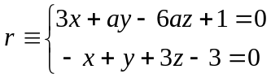 y 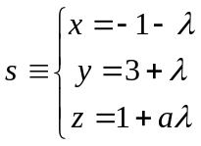 son perpendiculares. (1,5 puntos)
b) Para 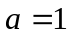, calcúlese la recta que pasa por 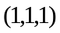 y se apoya en r y s. (1,5 puntos)

PR-2.- a) Estúdiese la derivabilidad de 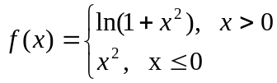, sus intervalos de crecimiento y decrecimiento y sus puntos de inflexión. Esbócese su gráfica.
(1,75 puntos)
b) Calcúlese el área delimitada por la gráfica de  y las rectas 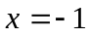, , 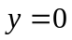.
(1,25 puntos)

CUESTIONES
C-1.- Sea la matriz 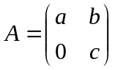. Calcúlese el determinante de A sabiendo que 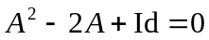, donde Id es la matriz identidad y 0 es la matriz nula. (1 punto)
C-2.- Discútase, según el valor de a, el rango de la matriz 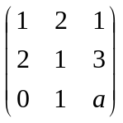. (1 punto)
C-3.- Calcúlese el simétrico de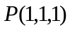 respecto del plano 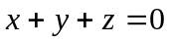. (1 punto)
C-4.- Calcúlense los valores de 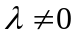 para los cuales 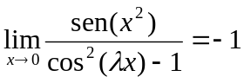. (1 punto)
PRUEBA B

PROBLEMAS

PR-1.- Sea k un número real. Considérese el sistema de ecuaciones lineales

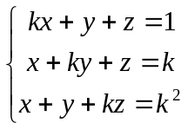.

a) Discútase según los valores de k e interprétese geométricamente el resultado.
(2,25 puntos)
b) Resuélvase el sistema para 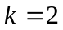. (0,75 puntos)

PR-2.- Sea 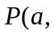sen a) un punto de la gráfica de la función 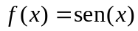 en el intervalo 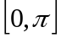. Sea 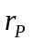 la recta tangente a dicha gráfica en el punto P y 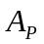 el área de la región determinada por las rectas , , , .
Calcúlese el punto P para el cual el área es mínima. (Nota: Puede asumirse, sin demostrar, que la recta se mantiene por encima del eje 0X entre 0 y ) (3 puntos)

CUESTIONES

C-1.- Calcúlese 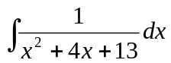. (1 punto)

C-2.- Sea 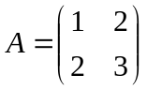. Determínense los valores de m para los cuales 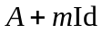 no es invertible (donde Id denota la matriz identidad). (1 punto)

C-3.- Calcúlese 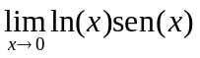. (1 punto)

C-4.- Calcúlese el volumen del tetraedro de vértices 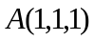, 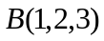, 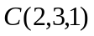, 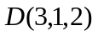. (1 punto)

